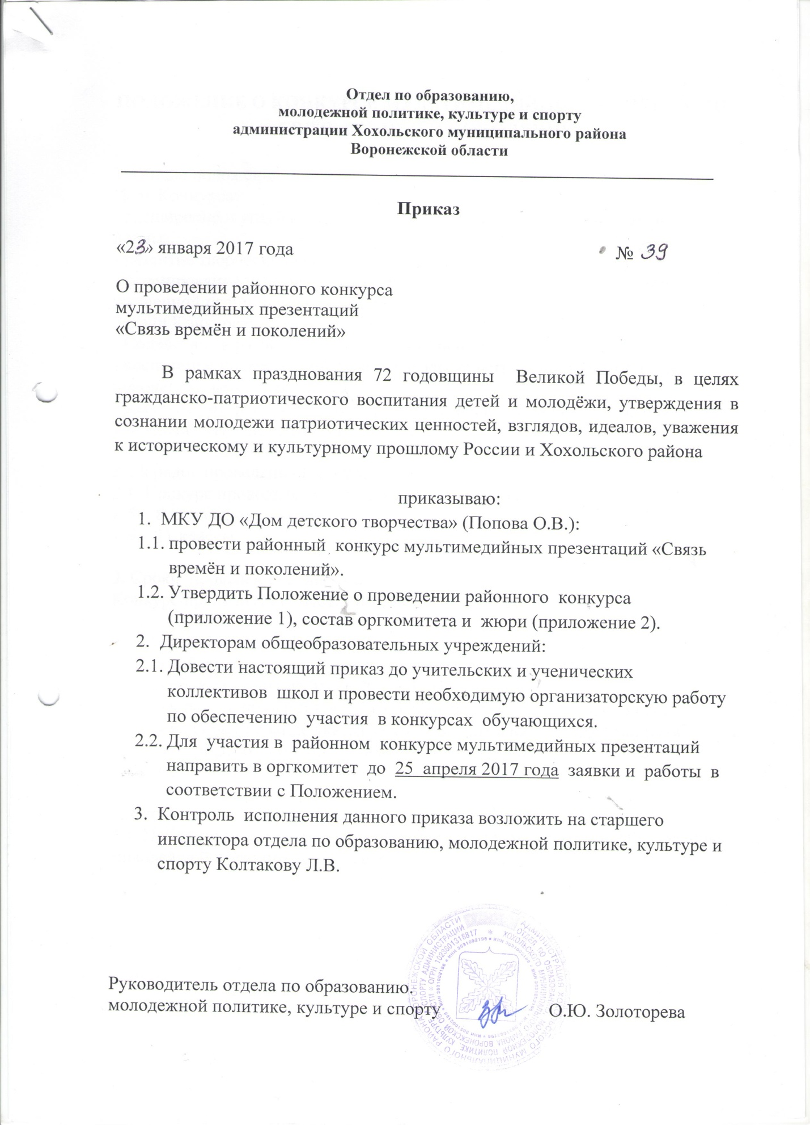

Приложение № 1

ПОЛОЖЕНИЕ О КОНКУРСЕ мультимедийных презентаций

«Связь времён и поколений»

1. Общие положения.
Цель Конкурса:
- расширение и углубление знаний о событиях Великой Отечественной войны;
- развитие творческих способностей обучающихся;
- формирование чувства гражданственности и патриотизма, активной жизненной позиции обучающихся.
Задачи Конкурса:
- Содействие в развитии творческой активности талантливых детей;
- воспитание нравственно-патриотических чувств, уважения к старшему поколению, ветеранам войны;
- развитие интереса к боевому прошлому нашей Родины, привлечение учащихся к изучению истории Отечества.

2. Порядок проведения Конкурса.
2.1. Конкурс проводится в двух возрастных группах:
- 5 – 8 классы;
- 9 – 11 классы

3. Сроки проведения Конкурса:
Конкурс проводится с 31.01.2017 по 25.04.2017 года.

- Требования к работам:
- работа должна соответствовать заявленной тематике;
- объём работы не более 20 слайдов;
- к работе прилагается история выбора сюжета и его воплощение;
- на первом слайде указывается: название работы, информация об авторе работы (фамилия, имя полностью, класс, ФИО руководителя (полностью)

5. Награждение
5.1. Победители Конкурса награждаются грамотами отдела по образованию, молодежной политике, культуре и спорту.

Приложение № 2

Состав оргкомитета районного конкурса мультимедийных презентаций
«Связь времён и поколений».

- Попова О.В. – директор МКУ ДО «Дом детского творчества»;
- Закандыкина О.В. – методист МКУ ДО «Дом детского творчества»;
- Ширинкина Н.Т. – педагог МКУ ДО «Дом детского творчества»

Состав жюри районного конкурса мультимедийных презентаций
«Связь времён и поколений».
- Новоселова Н.А. – заместитель руководителя отдела по образованию, молодежной политике, культуре и спорту
- Колтакова Л.В. – старший инспектор отдела по образованию, молодежной политике, культуре и спорту;
- Ртищева О.В. - директор МКУ «РЦКиД»;
- Попова О.В. – директор МКУ ДО «Дом детского творчества»;
- Бодякина Т.Н. – педагог – организатор МКУ «Центр развития образования».

